电信手机号码被暂停服务什么意思呀

电信手机号码被暂停服务：全面解读及其解决方法

在使用电信手机号码的过程中，可能会遇到“你的手机号码已被暂停服务”的消息，这究竟是什么意思？本文将全面解析电信手机号码被暂停服务的原因、影响及解决方案，帮助用户了解如何恢复服务。

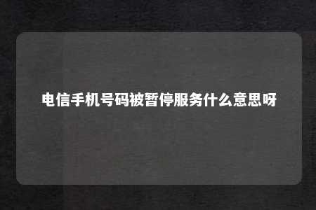

一、电信手机号码被暂停服务是什么意思？

1. 手机号码被暂停服务，意味着用户无法使用该号码进行通话、短信、上网等所有电信服务。
2. 暂停服务可能由以下几种原因导致：

（1）欠费：当用户手机账户余额为零或信用额度已用尽时，运营商将暂停服务。

（2）未实名制：根据政府相关规定，用户需登记真实身份信息，逾期未登记将暂停服务。

（3）申请停机保号：用户主动向运营商申请暂停手机服务，保留号码。

二、电信手机号码被暂停服务的影响

1. 无法进行通话、短信、上网等操作，影响正常生活和工作。
2. 影响个人信用记录，可能被运营商列入不良信用名单。
3. 无法接收运营商的优惠活动、积分兑换等通知。

三、如何解决电信手机号码被暂停服务的问题？

1. 欠费导致停机：

（1）及时缴纳欠费，可通过网上营业厅、手机APP、营业厅等方式充值。

（2）如超出缴费期限，运营商可能会收取滞纳金，请用户注意。

1. 未实名制导致停机：

（1）携带本人身份证到电信营业厅进行实名认证。

（2）如无法前往营业厅，可尝试网上实名认证，具体操作请咨询客服。

1. 申请停机保号：

（1）联系运营商客服，了解停机保号的相关费用及期限。

（2）如需恢复服务，可前往营业厅办理复机业务。

四、总结

电信手机号码被暂停服务可能是由于欠费、未实名制、申请停机保号等原因导致。用户需了解相关原因，及时采取措施解决问题。在此过程中，请保持与运营商的沟通，以便顺利恢复服务。

文章地址：<https://www.yyzq.team/post/383721.html>